[中南大学湘雅二医院某研究团队所发文章被质疑发生图片重叠](https://mp.weixin.qq.com/s?__biz=MzkzNTg2MDgwMQ==&mid=2247486920&idx=1&sn=80d5596248fff6fc153db50cba774666)

plus[Pubpeer Plus](javascript:void(0);)2025-04-22 10:26:07河南



2016 年 5 月 27 日，中南大学湘雅二医院Chen Guang Shun 研究团队，在***OncoTargets and Therapy***上发表的题为**“Restoration of miR-20a expression suppresses cell proliferation, migration, and invasion in HepG2 cells”**的研究论文，**被质疑文中出现图片重叠。**

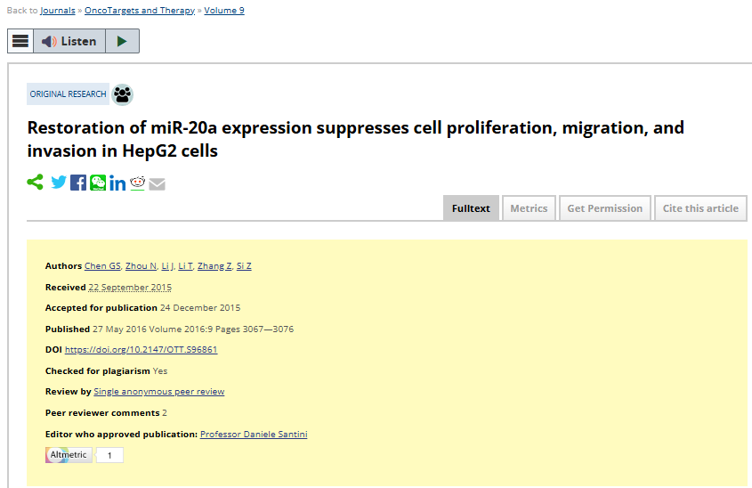

该文章于2025年1月在Pubpeer上被读者质疑：**文章出现图片重叠。**

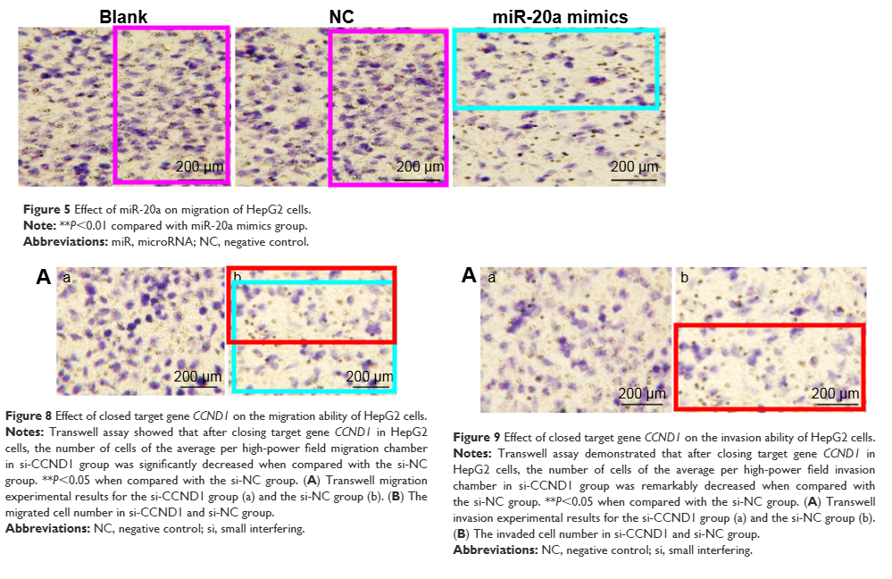

**相关消息**

https://pubpeer.com/publications/AE6C3FE61EA7F32A4FE346FDFAFF52#2